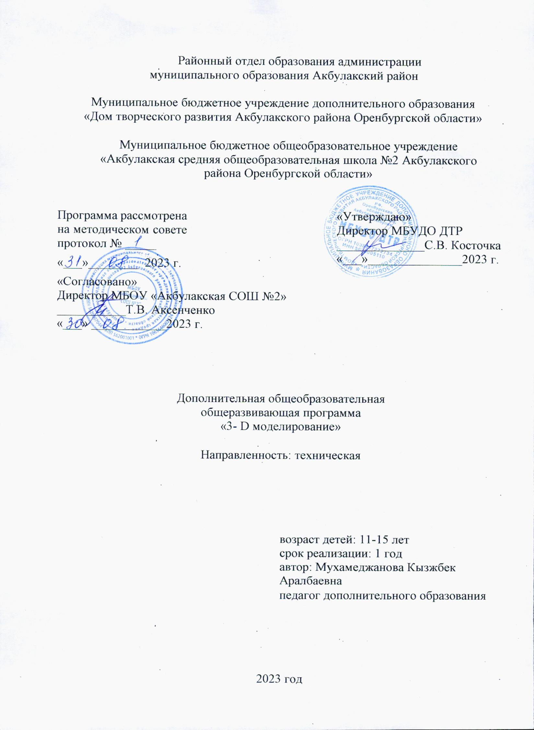

Содержание
№ | Раздел | Стр.
I. | Комплекс основных характеристик программы | 3
1.1 | Пояснительная записка | 3
1.1.1 | Направленность (профиль) программы | 3
1.1.2 | Актуальность программы | 3
1.1.3 | Отличительные особенности программы | 3
1.1.4 | Адресат программы | 3
1.1.5 | Объем и срок освоения программы | 3
1.1.6 | Формы обучения | 3
1.1.7 | Особенности организации образовательного процесса | 3
1.1.8 | Режим занятий, периодичность и продолжительность  Занятий | 4
1.2 | Цель и задачи программы | 4
1.3 | Содержание программы | 4
1.3.1 | Учебный план | 4
1.3.2 | Содержание учебного плана | 5
1.4 | Планируемые результаты | 5
II. | Комплекс организационно-педагогических условий | 6
2.1 | Календарный учебный график | 6
2.2 | Условия реализации программы | 6
2.2.1 | Материально-техническое обеспечение | 6
2.2.2 | Информационное обеспечение | 6
2.2.3 | Кадровое обеспечение | 6
2.3 | Формы аттестации | 6
2.3.1 | Формы отслеживания и фиксации образовательных результатов | 6
2.3.2 | Формы предъявления и демонстрации образовательных результатов | 6
2.4 | Оценочные материалы | 6
2.5 | Методические материалы | 6
2.6 | Список литературы | 6
2.6.1 | Основная и дополнительная | 6
2.6.2 | Интернет источники | 6
 | Приложение  Приложение 1 | 7

I. Комплекс основных характеристик программы
1.1 Пояснительная записка
1.1.1 Направленность (профиль) программы: дополнительная общеобразовательная общеразвивающая программа «3D - моделирование» технической направленности.
1.1.2 Актуальность программы
Технология 3D-моделирования довольно новая, но развивается очень быстро. С помощью 3D принтера для учащихся становится возможным разрабатывать дизайн предметов.
Многое можно нарисовать на компьютере в 3D программе, может быть воплощено в жизнь. Учащиеся могут разрабатывать 3D детали и тестировать их. Применение 3D технологий неизбежно ведет к увеличению доли инноваций в школьных проектах. Школьники вовлекаются в процесс разработки, производства деталей. 3D печать может применяться не только на занятиях по дизайну и технологиям. Скульптуры, игрушки, фигуры могут быть напечатаны на 3D принтере.
1.1.3 Отличительные особенности программы
Пользуясь программой, руководитель может внести изменения в содержание те, углубить или сократить материал зависимости от условий и желания обучающего .

1.1.4 Адресат программы: Программа предназначена для учащихся 13-15 лет. В кружок принимаются все желающие учащиеся, увлеченные техническим творчеством, любящие творить. Количество учащихся до 35 человек. Программа рассчитана на детей разного уровня развития, возможно обучение детей с ограниченными возможностями здоровья.
1.1.5 Объем и срок освоения программы: программа рассчитана на 1 год и реализуется в объеме 72 часа.
1.1.6 Формы обучения и виды занятий по программе: форма обучения индивидуально-групповая, включающая в себя следующие виды деятельности: беседы, лекции, практические занятия, лабораторные занятия, мастер-классы, выставки и другое.
1.1.7 Особенности организации образовательного процесса: состав группы на протяжении изучения программы постоянный. Возможно зачисление в объединение учащихся в течение учебного года после собеседования или тестирования. Формой подведения итогов реализации дополнительной общеразвивающей программы является защита творческих работ учащихся. При защите ребята опишут весь процесс создания 3D-модели:
1) создание цифрового двойника объекта, который хотели напечатать;
2) создание файла правильного формата, содержащего всю геометрическую информацию, необходимую для отображения цифровой модели. Если были дефекты, как исправляли при помощи программы;
3) преобразование цифровой модели в список команд, которые 3D-принтер смог понять и выполнить;
4) предъявление принтеру списка инструкций (копирование файла на карту памяти, которая была прочитана принтером самостоятельно);
5) запуск 3D-принтера, начало печати и получение результата.
1.1.8 Режим занятий, периодичность и продолжительность занятий: занятия проводятся 1 раз в неделю по 2 часа. Продолжительность одного часа составляет 35 минут.

1.2. Цель и задачи программы
Цель программы: формирование творческой, разносторонне развитой личности. Приобщение учащихся к графической культуре и приобретение учащимися умений и навыков самостоятельной, последовательной деятельности.
Познакомить с принципами и инструментариями работы в трехмерных графических редакторах, возможности 3D печати.

Задачи программы:
- обучающие: Ознакомить с основными положениями 3D моделирования.
- развивающие: Развитие творческого мышления при создании 3 D модели
- воспитательные: Воспитание творчески активной и самостоятельной личности.

1.3 Содержание программы
1.3.1 Учебный план
№ | Наименование раздела | Количество часов |  |  | Формы аттестации/контроля
№ | Наименование раздела | Всего | Теория | Практика | Формы аттестации/контроля
1 | 1. Основы 3D-технологий. | 4 | 2 | 2 | Опрос, контрольные вопросы по теме
1 | 2. Двухмерное моделирование. | 4 | 2 | 2 | Опрос, контрольные вопросы по теме
1 | 3. Трехмерное моделирование. | 4 | 2 | 2 | Опрос, контрольные вопросы по теме
2 | - Работа в программе Blender для принтера. | 6 | 2 | 4 | Опрос, контрольные вопросы по теме, индивидуальная и групповая практическая работа
2 | 2. Работа в программе Curа 3D для принтера. | 6 | 2 | 4 | Опрос, контрольные вопросы по теме, индивидуальная и групповая практическая работа
2 | 3. Работа в программе FreeCAD для 3D модели | 6 | 2 | 4 | Опрос, контрольные вопросы по теме, индивидуальная и групповая практическая работа
2 | 4. Работа в программе Компас 3D для принтера. | 6 | 2 | 4 | Опрос, контрольные вопросы по теме, индивидуальная и групповая практическая работа
2 | 5. Работа с 3D –моделью, нарезка на слои, получение G-Code. | 6 | 2 | 4 | Опрос, контрольные вопросы по теме, индивидуальная и групповая практическая работа
3 | 1. Архитектура 3D-принтера | 8 | 2 | 6 | Опрос, контрольные вопросы по теме
4 | 1. Моделирование и печать 3D-объектов | 8 | 2 | 6 | Опрос, практические упражнения
5 | 1. . Моделирование и печать 3D-объектов | 10 | 2 | 8 | Разработка и реализация проекта по 3D моделированию
6 | 1. Подведение итогов. Выставка 3D-моделей | 4 | 2 | 2
ИТОГО |  | 72 | 24 | 48

Содержание учебного плана
- Основы 3D-технологий.
Теория
Инструктаж техники безопасности.
Краткие исторические сведения, а развитии 3Dмоделирования и области его применении
Практика: Построение составных объектов.

2. Двухмерное моделирование.
Теория
Инструктаж техники безопасности.
Краткие исторические сведения, а развитии 3Dмоделирования и области его применении
Практика: Построение составных объектов.

3. Трехмерное моделирование.
Теория
Инструктаж техники безопасности.
Краткие исторические сведения, а развитии 3Dмоделирования и области его применении
Практика: Построение составных объектов.

4. Работа в программе Blender
Теория: Основные работы с программами Blender
Практика: работа в программе
Формы и виды контроля
Выполнение проектных работ

5. Работа в программе Curа 3 D для принтера
Теория: Основные работы с программами Curа 3 D
Практика: работа в программе
Формы и виды контроля
Выполнение проектных работ

6. Работа в программе FreeCAD для 3D модели
Теория: Основные работы с программами FreeCAD для 3D модели
Практика: работа в программе
Формы и виды контроля
Выполнение проектных работ

7. Работа в программе Компас 3D для принтера.
Теория: Основные работы с программами Компас 3D для принтера.
Практика: работа в программе
Формы и виды контроля
Выполнение проектных работ

8. Работа с 3D –моделью, нарезка на слои, получение G-Code.
Теория: Основные работы с 3D моделью, виды G-Code.
Практика: работа над получением G-Code
Формы и виды контроля
Выполнение проектных работ

9. Архитектура 3D-принтера
Теория: Простейшее моделирование
Практика: Создание фигур

- Моделирование и печать 3D-объектов
Теория: Простейшее моделирование
Практика: Создание фигур

- Проектная деятельность
Теория: Разработка проекта
Практика: Реализация проекта

- Подведение итогов. Выставка 3D-моделей
Теория: анализ и систематизация освоенных ЗУН
Практика: Оформление выставки 3D моделей.

1.4 Планируемые результаты
Личностные результаты
- формирование ответственного отношения к учению, готовности и способности, обучающегося к саморазвитию и самообразованию на основе мотивации к обучению и познанию;
-Формирование целостного мировоззрения соответствующего современному уровню развития науки и общественной практике;
Метапредметные результаты
-умение ставить учебные цели
-умение оценивать результат своей работы с помощью тестовых компьютерных программ, а также самостоятельно определять проблемы в условиях материала курса.
Предметные результаты
-умение работать в среде графических 3D редакторов
-умение создавать новые примитивные модели из имеющих заготовок путем раз группировки –группировки и частей моделей и их модификации.

II. Комплекс организационно-педагогических условий
2.1 Календарный учебный график (Приложение 1)
2.2 Условия реализации программы
2.2.1 Материально-техническое обеспечение: компьютерный класс, оснащенный персональными компьютерами; канал Интернет; 3D-принтер со сменными картриджами в запасе; флеш-накопитель переносной.

2.2.2. Информационное обеспечение:
Методические пособия для учителя
2.2.3 Кадровое обеспечение:
Реализация программы обеспечивается педагогом высшей категории Мухамеджановой К.А.
2.3 Формы аттестации
Форма отчета по итогам обучения является
Выполнение и защита и индивидуальной творческой работы, проекта.
2.4 Оценочные материалы
Контроль и оценка результатов освоения осуществляется в процессе проведения практических занятий и выполнения практических работ.
2.5. Методические материалы
Программное обеспечение.
2.6. Список литературы
1. Основы Blender, учебное пособие
Дополнительная:

2.6.1. Интернет-ресурсы:

4-издание http://www.3d-blender.ru/p/3d-blender.html Cura
Видео уроки по основам 3D моделирования

Приложение 1
2.1 Календарный учебный график
№ п/п | Месяц | Число | Время проведения занятия | Форма занятия | Кол-во часов | Тема занятия | Место проведения | Всего учебных недель
 | Сентябрь | 7,8,14,15,21,22,28,29 | 15.00-15.35 | Беседа | 4  4 | Введение. Инструктаж по ТБ  1.Основы 3D-технологий.  2.Двухмерное моделирование. | Кабинет №5 | 4
 | Октябрь | 5,6,12,13,19,20,26,27 | 15.00-15.35 | Комбинированное | 4  4 | 1.Трехмерное моделирование.  2.Работа в программе Blender для принтера | Кабинет №5 | 4
 | Ноябрь | 2,3,8,9,15,16,17,23 | 15.00-15.35 | Комбинированное | 2  6 | 1.Работа в программе Blender для принтера  2. Работа в программе Curа 3D для принтера. | Кабинет №5 | 4
 | Декабрь | 30,1,7,8,14,15,21,22 | 15.00-15.35 | Комбинированное | 6  2 | 1.Работа в программе FreeCAD для 3D модели.  2. Работа в программе Компас 3D для принтера | Кабинет №5 | 4
 | Январь | 11,12,18,19,25,26,1,2 | 15.00-15.35 | Комбинированное | 4  4 | 1.Работа в программе Компас 3D для принтера  2. Работа с 3D –моделью, нарезка на слои, получение G-Code. | Кабинет №5 | 4
 | Февраль | 8,9,15,16,22,23,29,1 | 15.00-15.35 | Комбинированное | 2  6 | 1.Работа с 3D –моделью, нарезка на слои, получение G-Code.  2. Архитектура 3D-принтера | Кабинет №5 | 4
 | Март | 7,8,14,15,21,22,28,29 | 15.00-15.35 | Практическая | 2  6 | 1.Архитектура 3D-принтера  2. . Моделирование и печать 3D-объектов | Кабинет №5 | 4
 | Апрель | 4,5,11,12,18,19,25,26 | 15.00-15.35 | Практическая | 2  6 | - Моделирование и печать 3D-объектов  2.Моделирование и печать 3D-объектов | Кабинет №5 | 4
 | Май | 2,3,10,16,17,22,23,24 | 15.00-15.35 | Практическая | 4  4 | 1. Моделирование и печать 3D-объектов  2.Моделирование и печать 3D-объектов | Кабинет №5 | 4

